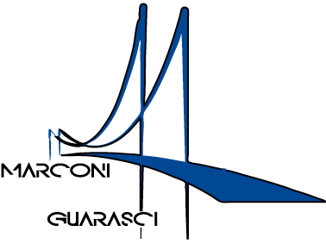

I.I.S. IPSIA“Marconi” Cosenza LS-ITE “Guarasci” Rogliano
SEDE: Cosenza IPSIA Diurno e Corso Serale
SEDE: Montalto Uffugo IPSIA – ITI (Chimica Ambientale)
SEDE: Rogliano Liceo Scientifico – Ist. Tec. Economico

Prot. 4430/C2 Cosenza 06/10/2020

Al personale Docente e ATA Sede

U.S.R. per la Calabria Catanzaro Lido

A.T.P. Cosenza

Albo/sito web

Scuole della Provincia di Cosenza

Oggetto: Chiusura scuola sede di Cosenza e Rogliano giorno 07/10/2020 per passaggio
GIRO D’ITALIA 2020

Vista l’ordinanza del comune di Cosenza;
Vista l’ordinanza del sindaco di Rogliano.
S I C O M U N I C A
che la sede centrale dell’Istituto – IPSIA “Marconi” gli Uffici di Dirigenza e di Segreteria e la sede di Rogliano resteranno chiusi per l’intera giornata del 07/10/2020 per passaggio giro d’Italia.

IL DIRIGENTE SCOLASTICO
Dott.ssa Maria Saveria VELTRI
Firma autografa sostituita a mezzo
ai sensi dell’art. 3 comma 2 del d.Lvo n.39/93

Via degli Stadi, snc 87100 COSENZA
Tel. 0984.481317 - Fax 0984 38 Codice Fiscale 98104070788 - Codice Meccanografico CSIS073004 Codice Fatt. UFPA4M
e-mail: csis073004@istruzione.it - PEC: csis073004@pec.istruzione.it - sito web: www.iismarconiguarasci.gov.it

